我的相簿—神奇魔樹
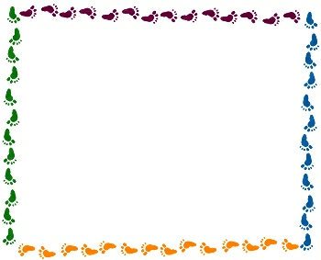

請發揮你的想像力，編一個屬於神奇魔樹的故事吧！

請大聲朗讀給家人聽，然後請家人簽名。 簽章：

